اليوم :..................... التاريخ : / / 14هـ

الموضوع........كتابة كلمات مكونة من ثلاثة حروف......

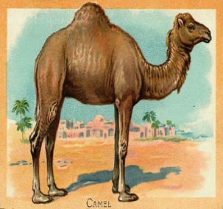 ( .....................)

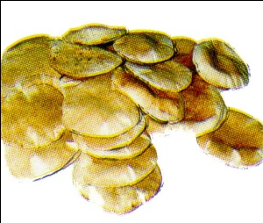 (........................)

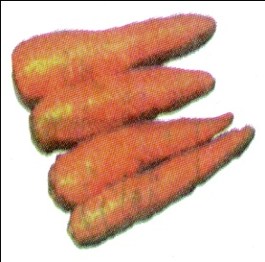 (......................)

ــــــــــــــــــــــــــــــــــــــــــــــــــــــــــــــــــــــــــــــــــــــــــــــــــــــــــــــــ
قراءة كلمات مكونة من ثلاثة حروف
دخل رسم قلم
المحك الدرجه
4
ـــــــــــــ
6

ــــــــــــ
6

